МІНІСТЕРСТВО ОСВІТИ І НАУКИ УКРАЇНИ

Українська академія друкарства Кафедра комп’ютерних наук та інформаційних

технологій

Звіт

до лабораторної роботи №3

«ОБ’ЄКТ WINDOW, УПРАВЛІННЯ»

«Веб-технології та веб-дизайн»

Виконав: ст. гр. КН-11

Дзьобак Ігор

Прийняла:

Кудряшова А.В.

**Львів 2022**

**Завдання 1 :**

**Код:**

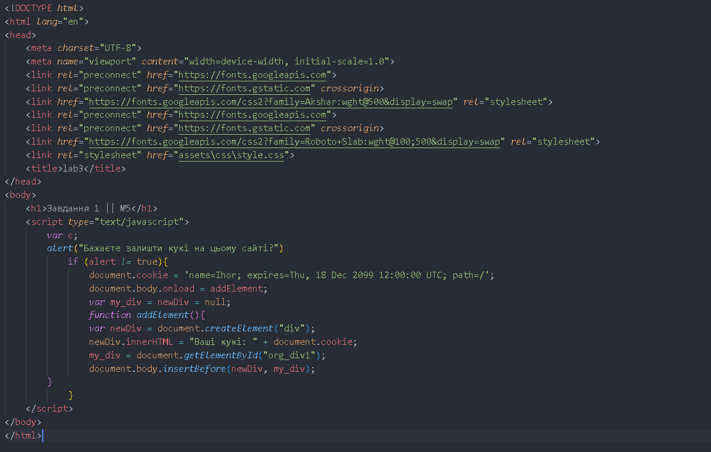

**В 1 завданні я використав document.cookie тим самим задав кукі в інструмет розробника DevTools**

**Після чого вивів їх у <div> через функцію.**

**Результат:**

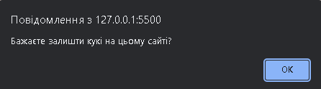



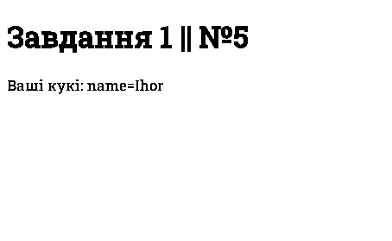

**Завдання 2:**

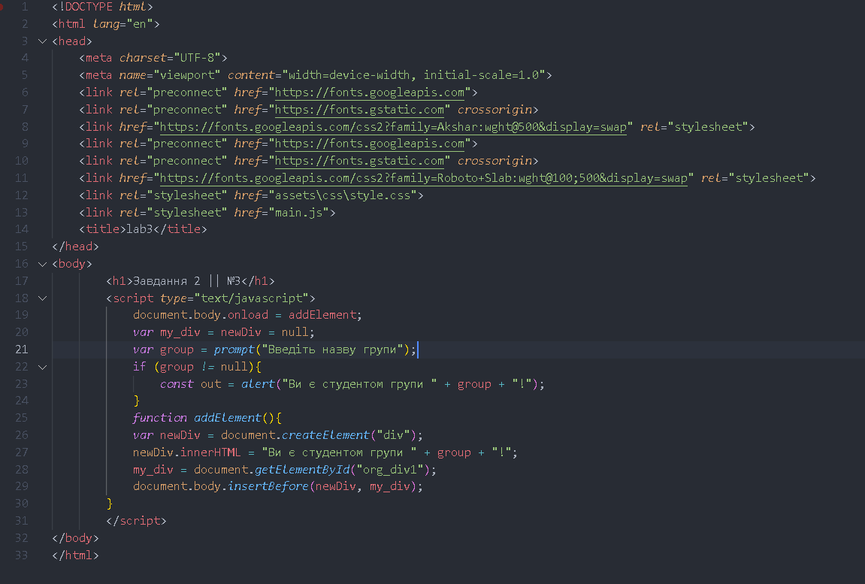

**В другому завданні я через prompt задав питання після чого через умовний оператор if вивів те, що було записано в prompt. Після чого вивів результат у <div>.**

**Результат:**

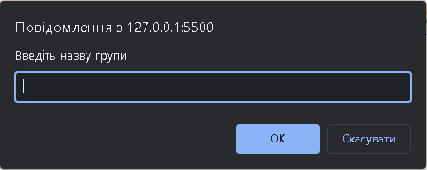

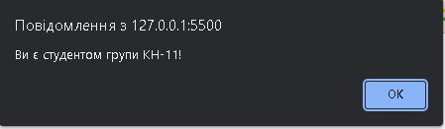

**Завдання 3:**

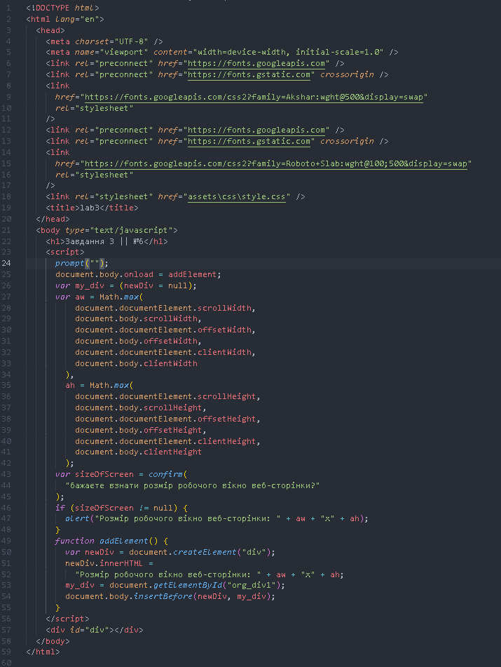

**Результат:**

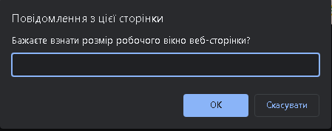

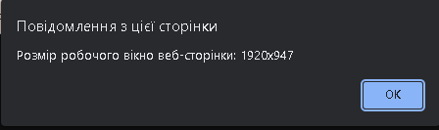

**Завдання 4:**

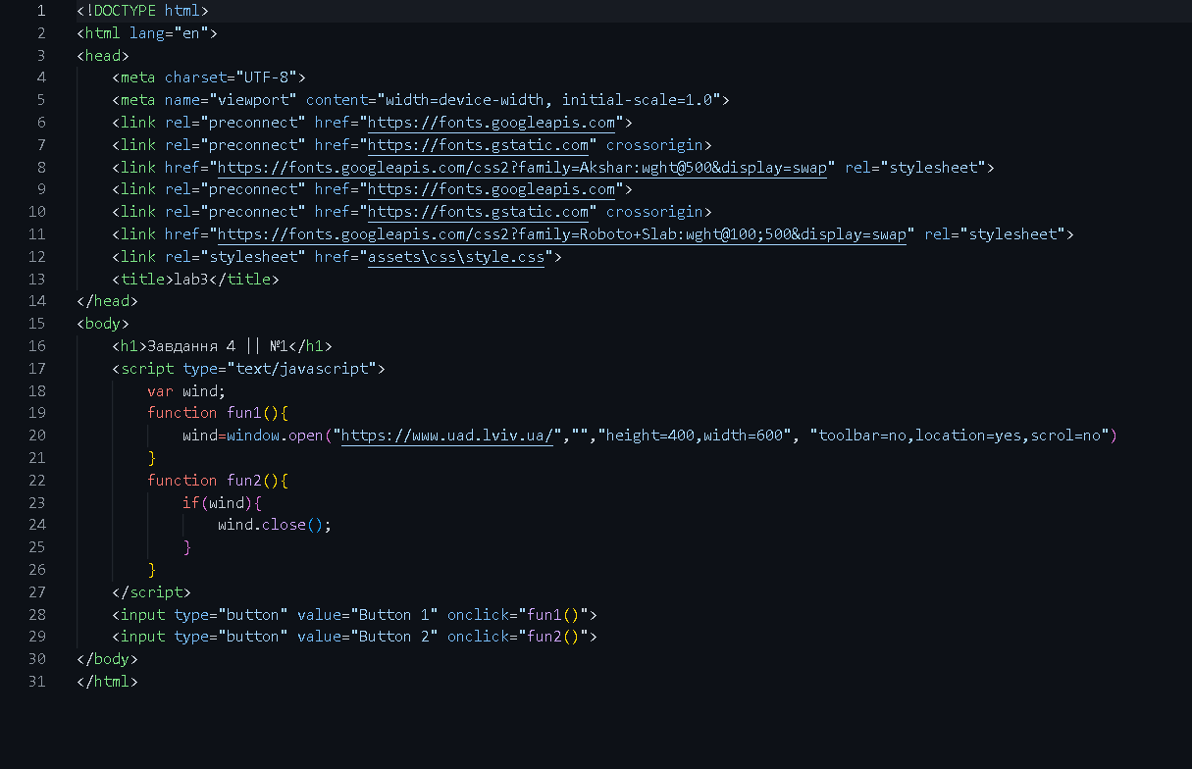

**В 4 завданні я використував функції які відкривали нове вікно в браузері і закривали його.**

**Результат:**

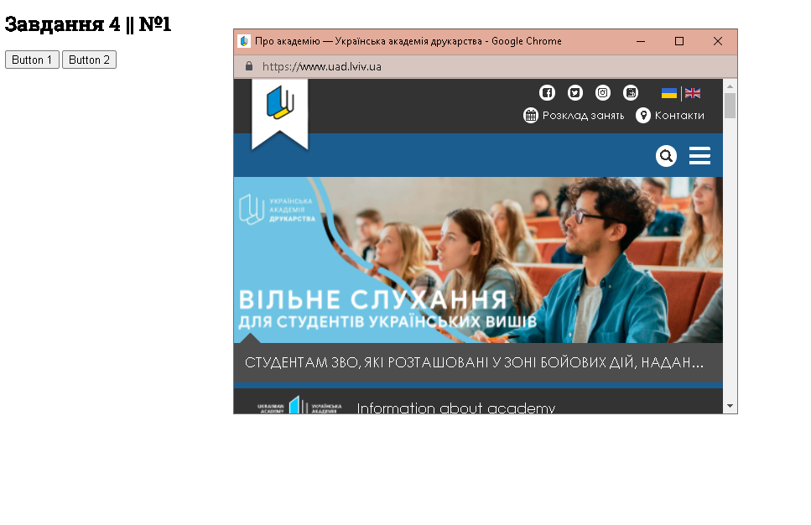

**Висновок :** Ознайомлись з основами JavaScript DOM, вивчили основні методи роботи з вікнами.